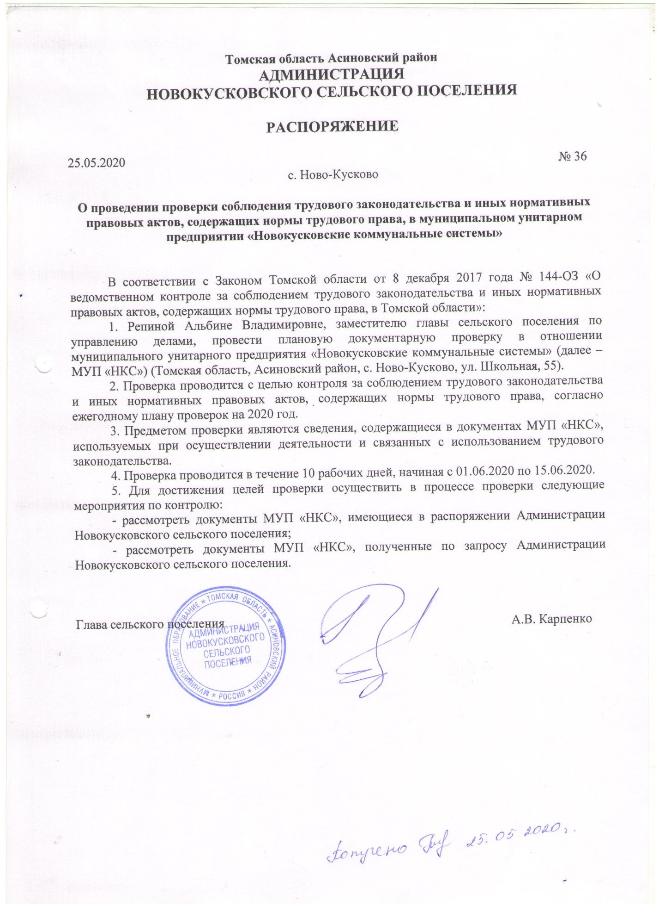

АДМИНИСТРАЦИЯ
НОВОКУСКОВСКОГО СЕЛЬСКОГО ПОСЕЛЕНИЯ

с. Ново-Кусково 16.06.2020
10.00 часов
АКТ ПРОВЕРКИ
соблюдения трудового законодательства и иных нормативных правовых актов, содержащих нормы трудового права в подведомственном муниципальном унитарном предприятии

по адресу: Томская область, Асиновский район, с. Ново-Кусково, ул. Школьная, 55.
На основании распоряжения Администрации Новокусковского сельского поселения от 25.05.2020 № 36 была проведена плановая документарная проверка в отношении муниципального унитарного предприятия «Новокусковские коммунальные системы» (далее – МУП «НКС»), расположенного по адресу: Томская область, Асиновский район, с. Ново-Кусково, ул. Школьная, 55.
Дата и время проведения проверки: с 01.06.2020 по 15.06.2020.
Продолжительность проверки 10 рабочих дней.
Лицо, проводившее проверку: Репина Альбина Владимировна, заместитель Главы сельского поселения по управлению делами.
При проведении проверки присутствовали: Приходченко Татьяна Васильевна, инспектор по кадрам МУП «НКС».
В ходе проведения проверки по основным вопросам ведомственного контроля выявлены нарушения трудового законодательства.

Сведения о выявленных нарушениях трудового законодательства

№ п.п. | Выявленные нарушения (норма права) | Характер нарушения (фактические обстоятельства) | Лицо, допустившее указанные нарушения
1 | Ст. 57 Трудового кодекса Российской Федерации (далее – ТК РФ), п. 1.3 Постановления ВС РСФСР от 01.11.1990 № 298/3-1 «О неотложных мерах по улучшению положения женщин, семьи, охраны материнства и детства на селе» | - В трудовых договорах Матвеевой Е.В., Волошка Г.М., Приходченко Т.В., Сарамовой Ю.В. не указан режим рабочего времени и времени отдыха.  - В доп.соглашениях от 16.09.2019, от 30.04.2020 к трудовому договору от 17.05.2019 № 3 с Конюховым А.В. пункты, в которые вносятся изменения, по смыслу не соответствуют пунктам, указанным в трудовом договоре.  - В доп.соглашении от 09.01.2018 к трудовому договору от 25.02.2014 № 34 с Евдокимовым И.В. пункты, в которые вносятся изменения, по смыслу не соответствуют пунктам, указанным в трудовом договоре. | Приходченко Т.В.
2 | Ст. 65 ТК РФ | - Отсутствует трудовая книжка Зайцева А.В., являющегося работником предприятия (трудовой договор от 15.09.2014 № 36, запись в журнале движения трудовых книжек № 34 от 15.02.2014, подписи в выдачи на руки трудовой книжки нет).  - в Правилах внутреннего трудового распорядка (далее – ПВТР) перечень документов, предъявляемых при заключении трудового договора не соответствует ст. 65 ТК РФ | Приходченко Т.В.
3 | Ст. 66 ТК РФ, п. 10 Постановления Правительства РФ от 16.04.2003 № 225 «О трудовых книжках» | В трудовые книжки не внесены сведения:  - о приеме на работу Половникова Ю.В., Ляхова А.А.,  - о переводе Ревина Е П. на должность слесаря АВР с 18.01.2018 согласно доп.соглашению к трудовому договору от 12.09.2016 № 18 | Приходченко Т.В.
4 | Ст. 67 ТК РФ | Один экземпляр доп.соглашения от 09.01.2018 к трудовому договору от 25.02.2014 № 34 с Евдокимовым И.В. не передан работнику, однако, в получении экземпляра доп.соглашения стоит подпись работника | Приходченко Т.В.
5 | Ст. 68 ТК РФ | Работники под роспись не ознакомлены с коллективным договором от 05.04.2017 | Приходченко Т.В.
6 | Ст. ст. 69, 213, 328 ТК РФ | Гильдебранд П.Я. принят водителем с 01.08.2019 без предварительного медицинского осмотра | Приходченко Т.В.
7 | Ст. 84.1 ТК РФ | - В день увольнения работника Безрукова Владислава Александровича 30.04.2020 не выдана трудовая книжка; приказ об увольнении от 30.04.2020 № 28 в книге приказов отсутствует, экземпляр письменного уведомления Безрукова В.А. о необходимости явиться за трудовой книжкой либо дать согласие на отправление ее по почте отсутствует.  - В пункте 5 части 2 ПВТР исключить слово «может». | Приходченко Т.В.
8 | Ст. 95 ТК РФ | Согласно табелю учета рабочего времени за апрель и май 2020 года продолжительность рабочего дня, непосредственно предшествующего нерабочему праздничному дню (30.04.2020, 08.05.2020) не сокращена на 1 час | Галанов И.В., Матвеева Е.В.
9 | Ст. 100 ТК РФ, п. 1.3 Постановления ВС РСФСР от 01.11.1990 № 298/3-1 «О неотложных мерах по улучшению положения женщин, семьи, охраны материнства и детства на селе» | В ПВТР не предусмотрен специальный режим рабочего времени для женщин | Приходченко Т.В.
10 | Ст. 123 ТК РФ | Ревин Е.П. ушедший в отпуск с 01.06.2020 согласно графику отпусков на 2020 год, не извещен под роспись о времени начала отпуска | Приходченко Т.В.
11 | Ст. 125 ТК РФ | В случае отзыва работника из отпуска неиспользованная в связи с этим часть отпуска должна быть предоставлена по выбору работника в удобное для него время в течение текущего рабочего года или присоединена к отпуску за следующий рабочий год. Однако отпуска не были предоставлены за 2018, 2019 годы Галанову И.В., Волошка Г.М., Приходченко Т.В., Поповой З.А., Ляхову А.А. Необходимо оставшиеся части ежегодных отпусков за 2019 год предоставить вышеуказанным работникам до 01.09.2020 | Галанов И.В., Приходченко Т.В.
12 | Ст. 126 ТК РФ | Денежной компенсацией может быть заменена часть ежегодного оплачиваемого отпуска, превышающая 28 календарных дней. Однако, согласно расчетных ведомостей за 2018 и 2019 годы Галанову И.В., Волошка Г.М., Приходченко Т.В., Поповой З.А., Ляхову А.А. практически полностью основной отпуск был заменен денежной компенсацией | Попова З.А.
13 | Ст. 192 ТК РФ | Перечень дисциплинарных взысканий в ПВТР не соответствует перечню дисциплинарных взысканий ст. 192 ТК РФ | Приходченко Т.В.
14 | Ст. 193 ТК РФ | ПВТР не предусмотрено положение о том, что если по истечении двух рабочих дней работником не предоставлено объяснение о причинах совершенного проступка, то составляется соответствующий акт, а также, что дисциплинарное взыскание объявляется работнику под роспись в течение трех рабочих дней со дня его издания, не считая времени отсутствия работника на работе. Если работник отказывается ознакомиться с указанным приказом (распоряжением) под роспись, то составляется соответствующий акт. | Приходченко Т.В.
15 | Ст. 282 ТК РФ | В трудовом договоре от 01.02.2014 № 30 с Сарамовой Ю.В., работающей по совместительству, работа по договору указана как основная | Приходченко Т.В.
16 | Постановление Госкомстата РФ от 05.01.2004 № 1 «Об утверждении унифицированных форм первичной учетной документации по учету труда и его оплаты» | В личных карточках работников форма № Т-2 не указана информация об образовании | Приходченко Т.В.
17 | ПТР МУП «НКС» от 10.03.2017 | Не проведена аттестация для определения уровня профессиональной подготовки и соответствия служащих занимаемой должности, предусмотрен-ная пунктом 9 части 1 ПВТР | Галанов И.В.
18 | Приказ Федерального архивного агентства от 20.12.2019 № 236  «Об утверждении Перечня типовых управленческих архивных документов, образующихся в процессе деятельности государственных органов, органов местного самоуправления и организаций, с указанием сроков их хранения» | - приказы о приеме, переводе, совмещении, совместительстве, увольнении, оплате труда, отпускам по уходу за ребенком, отпуска без сохранения заработной платы (сроки хранения документов 50/75 лет ЭПК) формируются отдельно от приказов о ежегодно оплачиваемых отпусках, отпусках в связи с обучением (срок хранения документов 5 лет);  - дела с заявлениями работников о приеме, переводе на другую работу, увольнении (сроки хранения 3 года) формируются отдельно от приказов;  - журнал учета трудовых договоров и соглашений к ним (сроки хранения 50/75 лет) отсутствует;  - для регистрации приказов разных сроков хранения должны быть разные журналы регистрации приказов;  - правила внутреннего трудового распорядка организации должны быть отдельным документом (срок хранения 1 год), а также могут прилагаться к коллективному договору. | Приходченко Т.В.

Директору МУП «Новокусковские коммунальные системы» устранить нарушения трудового законодательства, выявленные при проведении проверки, в срок до 01.09.2020.

С актом проверки ознакомлен, копию акта со всеми приложениями получил:
__________________________________________________________________________________________________________________________________________________________

«____»__________________20____г. __________________________
(подпись)

Отметка об отказе ознакомления с актом проверки:
_____________________________________________________________________________
(подпись уполномоченного должностного лица (лиц), проводившего проверку)

Заместитель главы по управлению делами ________________ А.В. Репина

Директор МУП «НКС» ________________ И.В. Галанов

